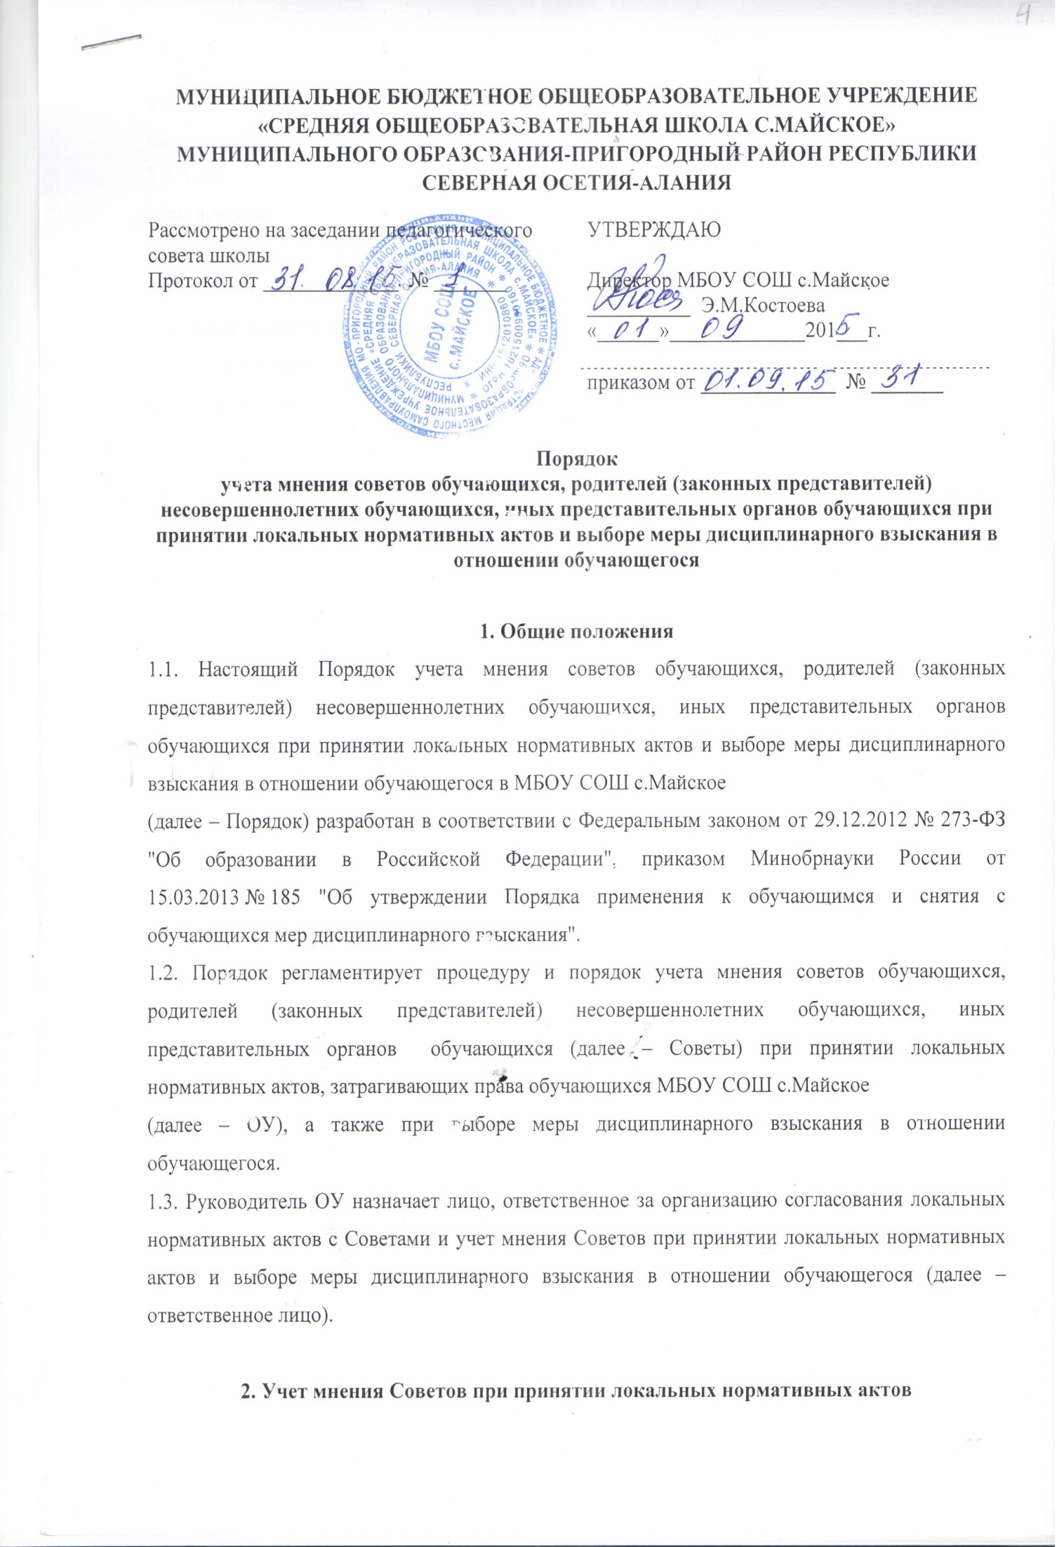2.1. Проект локального акта, затрагивающий права обучающихся, и обоснование к нему направляется ответственным лицом в Советы.
2.2. Советы не позднее ________________ со дня получения проекта локального нормативного акта представляют ответственному лицу мотивированное мнение по проекту в письменной форме. Советы вправе направить ответственному лицу запрос о продлении срока рассмотрения проекта локального акта при наличии уважительных причин, не позволяющих рассмотреть локальный нормативный акт в установленный срок.
2.3. По истечении срока, предусмотренного п. 2.2. настоящего Порядка, ответственное лицо представляет проект локального нормативного акта на утверждение с соответствующим сопроводительным письмом, в котором указывается дата направления проекта локального нормативного акта на согласование с Советами и результат рассмотрения (наличие (отсутствие) мнения Советов (запроса на продление срока рассмотрения)).
2.4. Локальный нормативный акт утверждается в порядке, установленном уставом ОУ, в случае если Советы выразили согласие с проектом локального нормативного акта, либо если мотивированное мнение Советов не поступило в срок, предусмотренный п. 2.2 настоящего Порядка, либо если в срок, предусмотренный п. 2.2. настоящего Порядка, от Советов не поступил запрос на продление срока рассмотрения с обоснованием причин такого продления.
2.5. При наличии предложений, высказанных Советами, по проекту локального нормативного акта, ответственное лицо представляет локальный нормативный акт на рассмотрение и утверждение с соответствующими предложениями.
2.6. При отсутствии согласия Советов с проектом локального нормативного акта, а также при наличии предложений по проекту локального нормативного акта, с которыми руководитель ОУ (орган управления ОО, уполномоченный утверждать локальный нормативный акт) не согласен, ответственное лицо в течение трех дней организует совместное обсуждение проекта локального акта и представленных предложений. Решения, принятые в ходе совместного обсуждения фиксируются в протоколе. Локальный нормативный акт, по поводу которого не достигнуто согласие сторон образовательных отношений, может быть утвержден руководителем (уполномоченным органом управления).

3. Учет мнения Советов при выборе меры дисциплинарного взыскания
3.1. При выборе меры дисциплинарного взыскания в отношении обучающегося ответственное лицо направляет в Советы проект приказа о привлечении к дисциплинарной ответственности, а также копии документов, являющихся основанием для принятия указанного решения: копия письменного объяснения обучающегося, либо акт, фиксирующий отказ или уклонение обучающегося от предоставления письменного объяснения в установленный срок.
3.2. Проект приказа о привлечении к дисциплинарной ответственности с прилагающимися документами должны быть направлены в Советы не позднее _________________.
3.3. Советы не позднее ___________________ со дня получения проекта приказа с прилагающимися документами представляют ответственному лицу в письменном виде мотивированное мнение по вопросу выбора меры дисциплинарного взыскания.
3.4. По истечении срока, предусмотренного п. 3.3. настоящего Порядка, ответственное лицо представляет проект приказа с приложением мотивированного мнения Советов на утверждение с соответствующим сопроводительным письмом, в котором указывается дата направления проекта приказа на согласование с Советами, даты получения мотивированного мнения Советов.
3.5. Приказ о привлечении обучающегося к дисциплинарной ответственности утверждается в порядке, установленном уставом ОУ.
3.6. Советы вправе ходатайствовать о досрочном снятии меры дисциплинарного взыскания с обучающегося. Ходатайство о досрочном снятии меры дисциплинарного взыскания представляется руководителю ОУ или ответственному лицу.

Срок представления Советами мнения о выборе меры дисциплинарного взыскания устанавливается с учетом того, что дисциплинарное взыскание применяется не позднее одного месяца со дня обнаружения проступка, не считая времени отсутствия обучающегося во время болезни, каникул, академического отпуска, отпуска по беременности и родам или отпуска по уходу за ребенком, а также времени, необходимого на учет мнения Советов.

